安全评价报告信息公布表
机构名称 | 重庆市安全生产科学研究有限公司 |  |  |  |  | 资质证号 |  |  |  | APJ-（渝）-001
委托单位 | 中国石油天然气股份有限公司重庆北碚销售分公司七一桥
项目名称 | 中国石油天然气股份有限公司重庆北碚销售分公司七一桥安全现状评价
项目类别 | □预评价 ☑现状评价 □验收评价 □其他
所属业务类别 |  | 汽油、柴油经营
安全评价过程控制情况
安全评价项目管理 | 项目组组长 |  |  |  | 技术负责人 |  |  |  |  |  | 过程控制负责人
安全评价项目管理 | 李伟 |  |  |  | 刘国勇 |  |  |  |  |  | 冯皓
编制过程 | 报告编制人 |  |  | 报告提交日期 |  |  |  | 报告审核人 |  |  |  | 报告审批人
编制过程 | 李伟、高创波 |  |  | 2025.5 |  |  |  | 蒋平 |  |  |  | 徐茂
姓 名 | 认定专业 |  | 安全评价师从业识别卡/证书编号 |  |  |  |  | 注册安全工程师  注册证号 |  |  |  |  | 是否专职
李伟 | 安全 |  | 1800000000201223 |  |  |  |  | / |  |  |  |  | 是
刘文娟 | 自动化 |  | 1700000000201153 |  |  |  |  | 55140156484 |  |  |  |  | 是
田祖伟 | 化工工艺 |  | 1700000000301781 |  |  |  |  | 55180193956 |  |  |  |  | 是
林波 | 化工工艺 |  | / |  |  |  |  | 55190209531 |  |  |  |  | 是
周智建 | 安全 |  | / |  |  |  |  | 19210260456 |  |  |  |  | 是
孟萌萌 | 电气 |  | 1100000000301652 |  |  |  |  | / |  |  |  |  | 是
高胡容 | 电气 |  | / |  |  |  |  | 55220298705 |  |  |  |  | 是
唐波 | 化工机械 |  | / |  |  |  |  | 55230327662 |  |  |  |  | 是
贾名涛 | 化工机械 |  | / |  |  |  |  | 55220298750 |  |  |  |  | 是
高创波 | 油气储运 |  | / |  |  |  |  | 55210270139 |  |  |  |  | 是
项目简介 | 中国石油天然气股份有限公司重庆北碚销售分公司七一桥加油站（以下简称：七一桥加油站），位于重庆市北碚区七一桥，占地面积1776 m2，建筑面积767m2，站内储罐总容积85m3（柴油罐容积折半计入油罐总容积）（其中30m392#汽油储罐1座、20m392#汽油储罐1座、20m395#汽油储罐1座、30m3柴油储罐1座，加油机4台，加油枪16把），属于三级加油站。  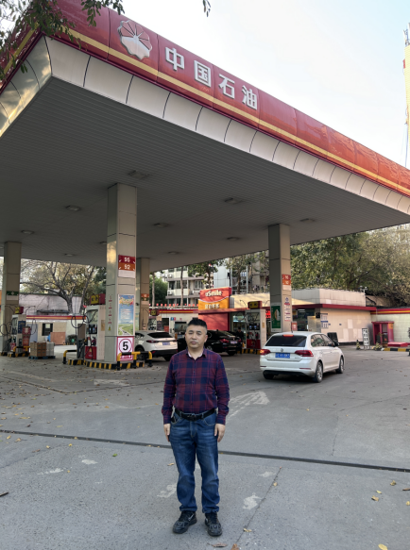
现场开展工作情况 | 勘验人员 |  | / |  |  |  |  |  | 勘验中的问题
现场开展工作情况 | 李伟 |  | 1800000000201223 |  |  |  |  |  | 见报告
现场开展工作情况 | 高创波 |  | 55210270139

